.Info kniv nr. 162. Type ” jakt-kniv”.

Knivstålet laget av Vegar Nereng.
Dette er knivstål i pulverstål, kalt ELMAX meget hart og slitesterkt.
Knivskaftet er laget i Thuja Burr nøttetre med innlagt ELG i nysølv.
Slire er utformet i bindsåle-lær med pautet hjort som symbol.

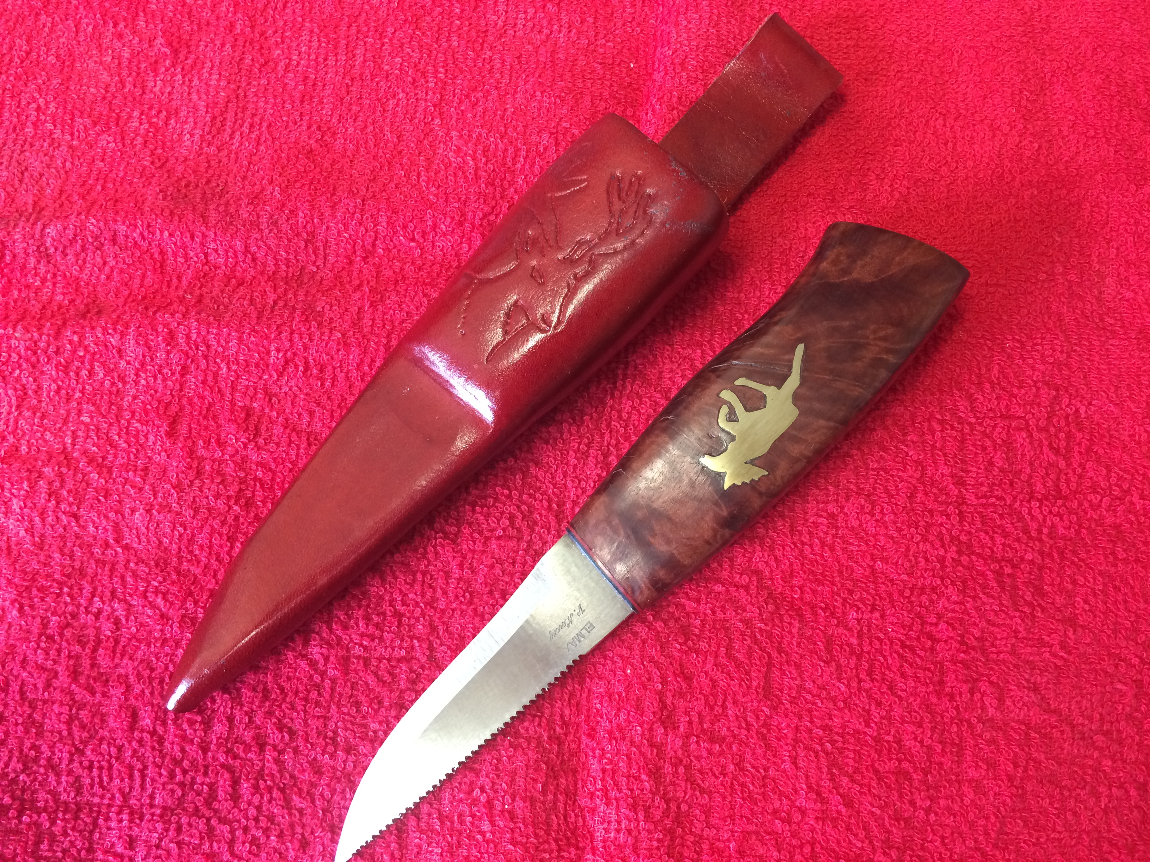

Selges for kr 1200.-

